济宁市应急管理局2022年政府信息公开

工作年度报告

本报告由济宁市应急管理局按照《中华人民共和国政府信息公开条例》（以下简称《条例》）和《中华人民共和国政府信息公开工作年度报告格式》（国办公开办函〔2021〕30号）要求编制。
本报告内容包括总体情况、主动公开政府信息情况、收到和处理政府信息公开申请情况、政府信息公开行政复议和行政诉讼情况、存在的主要问题及改进情况、其他需要报告的事项等六部分内容。
本报告所列数据的统计期限自2022年1月1日起至2022年12月31日止。本报告电子版可在“中国·济宁”政府门户网站（http://www.jining.gov.cn/）查阅或下载。如对本报告有疑问，请与济宁市应急管理局联系（地址：济宁市太白湖新区山东省第23届省运会综合指挥中心，电话：0537-2907718）。
一、总体情况
2022年，市应急局坚持以习近平新时代中国特色社会主义思想为引导，深入贯彻落实党的二十大和十九大及十九届历次全会精神，坚持人民为主、生命至上，紧紧围绕市委、市政府中心工作，严格落实《政府信息公开条例》，履行法定义务，加强工作规范，强化工作措施，积极主动公开、规范依申请公开、优化平台建设、强化监督保障，发挥政务公开工作推动应急管理事业发展的作用。
（一）积极主动公开，拓展广度深度。今年市应急局网站主动公开政府信息913条，与上年相比信息量增加了0.05%，其中部门文件类信息167条，占总体的比例为18.3%；业务动态类信息549条，占总体的比例为60.1%，其他信息197条，占总体的比例为21.6%。
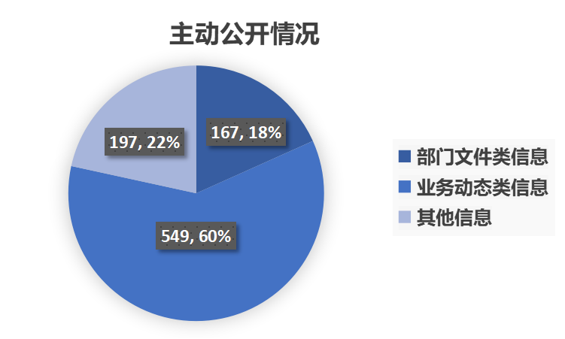
（二）规范依申请公开，有效助企便民。严格规范政府信息答复流程，加强与科室、单位沟通协调，坚持依法依规、精准应答、高质服务原则，做好依申请工作。2022年度，共收到2件依申请公开信息，均为非本机关制作或保存，并已规范答复申请人。
（三）加强组织领导，完善相关机制。高度重视政务信息与政务公开工作，加强组织领导，建立健全“主要负责人亲自抓、分管领导具体抓、办公室牵头抓、责任科室落实抓”责任工作体系，召开局党委会专题研究部署年度政务公开工作。印发《关于做好局政务公开信息定期更新维护工作的通知》，制定《局网站信息栏目内容任务分解表》，逐项明确工作标准和责任科室，进一步推进政务公开工作落实落细。
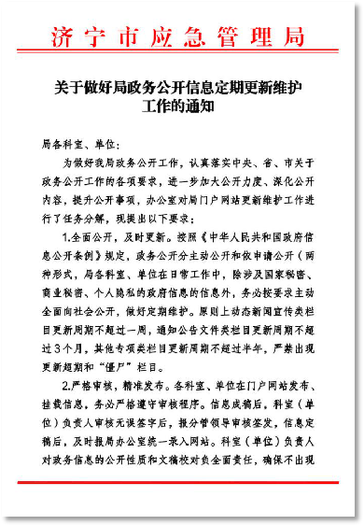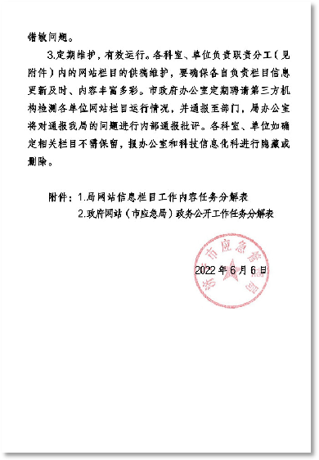
（四）加强平台建设，持续优化创新。坚持多渠道、多层次、全方位，充分利用局门户网站、政务微博、政务微信公众号，及时主动发布领导活动、工作动态、人事信息等信息，方便群众了解市应急局工作信息。畅通信息发布渠道，设置政务咨询专栏模块，设置常见问题清单，做到让信息多跑路、群众少跑腿。利用好电视、广播、报纸等渠道，进一步深化优化政府信息公开，今年以来在市级以上媒体累计刊登信息188篇次，持续开展《问安济宁》电视栏目。在市政府政务公开办公室带领下，积极做好省文件库文件整理规范工作，同时以点带面，进一步提高局网站信息发布规范性。

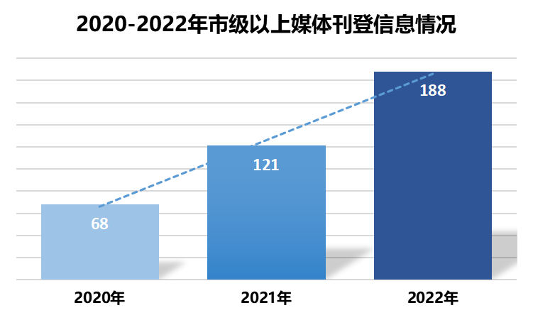
（五）严格监督保障，确保落实落细。对外，公布明确监督方式。在《济宁市应急管理局政府信息公开指南》公开市应急局政府信息公开工作监督投诉举报电话、地址等，充分保障人民群众监督权。对内，根据《政府信息公开条例》及省、市信息公开工作要求，立足工作实际，规范发布程序和渠道，制定《信息公开保密审查制度》，切实做好信息属性源头认定，确保发布及时、准确、安全。

二、主动公开政府信息情况
第二十条第（一）项
信息内容 | 本年制发件数 | 本年废止件数 | 现行有效件数
规章 | 0 | 0 | 0
行政规范性文件 | 2 | 0 | 2
第二十条第（五）项
信息内容 | 本年处理决定数量
行政许可 | 17085
第二十条第（六）项
信息内容 | 本年处理决定数量
行政处罚 | 193
行政强制 | 0
第二十条第（八）项
信息内容 | 本年收费金额（单位：万元）
行政事业性收费 | 250.5044
三、收到和处理政府信息公开申请情况
（本列数据的勾稽关系为：第一项加第二项之和，等于第三项加第四项之和） |  |  | 申请人情况
 |  |  | 自然人 | 法人或其他组织 |  |  |  |  | 总计
 |  |  | 自然人 | 商业  企业 | 科研  机构 | 社会公益组织 | 法律服务机构 | 其他 | 总计
一、本年新收政府信息公开申请数量 |  |  | 2 | 0 | 0 | 0 | 0 | 0 | 2
二、上年结转政府信息公开申请数量 |  |  | 0 | 0 | 0 | 0 | 0 | 0 | 0
三、本年度办理结果 | （一）予以公开 |  | 0 | 0 | 0 | 0 | 0 | 0 | 0
三、本年度办理结果 | （二）部分公开（区分处理的，只计这一情形，不计其他情形） |  | 0 | 0 | 0 | 0 | 0 | 0 | 0
三、本年度办理结果 | （三）不予公开 | 1.属于国家秘密 | 0 | 0 | 0 | 0 | 0 | 0 | 0
三、本年度办理结果 | （三）不予公开 | 2.其他法律行政法规禁止公开 | 0 | 0 | 0 | 0 | 0 | 0 | 0
三、本年度办理结果 | （三）不予公开 | 3.危及“三安全一稳定” | 0 | 0 | 0 | 0 | 0 | 0 | 0
三、本年度办理结果 | （三）不予公开 | 4.保护第三方合法权益 | 0 | 0 | 0 | 0 | 0 | 0 | 0
三、本年度办理结果 | （三）不予公开 | 5.属于三类内部事务信息 | 0 | 0 | 0 | 0 | 0 | 0 | 0
三、本年度办理结果 | （三）不予公开 | 6.属于四类过程性信息 | 0 | 0 | 0 | 0 | 0 | 0 | 0
三、本年度办理结果 | （三）不予公开 | 7.属于行政执法案卷 | 0 | 0 | 0 | 0 | 0 | 0 | 0
三、本年度办理结果 | （三）不予公开 | 8.属于行政查询事项 | 0 | 0 | 0 | 0 | 0 | 0 | 0
三、本年度办理结果 | （四）无法提供 | 1.本机关不掌握相关政府信息 | 2 | 0 | 0 | 0 | 0 | 0 | 2
三、本年度办理结果 | （四）无法提供 | 2.没有现成信息需要另行制作 | 0 | 0 | 0 | 0 | 0 | 0 | 0
三、本年度办理结果 | （四）无法提供 | 3.补正后申请内容仍不明确 | 0 | 0 | 0 | 0 | 0 | 0 | 0
 | （五）不予处理 | 1.信访举报投诉类申请 | 0 | 0 | 0 | 0 | 0 | 0 | 0
 | （五）不予处理 | 2.重复申请 | 0 | 0 | 0 | 0 | 0 | 0 | 0
 | （五）不予处理 | 3.要求提供公开出版物 | 0 | 0 | 0 | 0 | 0 | 0 | 0
 | （五）不予处理 | 4.无正当理由大量反复申请 | 0 | 0 | 0 | 0 | 0 | 0 | 0
 | （五）不予处理 | 5.要求行政机关确认或重新出具已获取信息 | 0 | 0 | 0 | 0 | 0 | 0 | 0
 | （六）其他处理 | 1.申请人无正当理由逾期不补正、行政机关不再处理其政府信息公开申请 | 0 | 0 | 0 | 0 | 0 | 0 | 0
 | （六）其他处理 | 2.申请人逾期未按收费通知要求缴纳费用、行政机关不再处理其政府信息公开申请 | 0 | 0 | 0 | 0 | 0 | 0 | 0
 | （六）其他处理 | 3.其他 | 0 | 0 | 0 | 0 | 0 | 0 | 0
 | （七）总计 |  | 2 | 0 | 0 | 0 | 0 | 0 | 2
四、结转下年度继续办理 |  |  | 0 | 0 | 0 | 0 | 0 | 0 | 0
四、政府信息公开行政复议、行政诉讼情况
行政复议 |  |  |  |  | 行政诉讼
结果维持 | 结果  纠正 | 其他  结果 | 尚未  审结 | 总计 | 未经复议直接起诉 |  |  |  |  | 复议后起诉
 |  |  |  |  | 结果  维持 | 结果  纠正 | 其他  结果 | 尚未  审结 | 总计 | 结果  维持 | 结果  纠正 | 其他  结果 | 尚未  审结 | 总计
0 | 0 | 0 | 0 | 0 | 0 | 0 | 0 | 0 | 0 | 0 | 0 | 0 | 0 | 0
五、存在的主要问题及改进情况
（一）存在问题。一是安全生产、防灾减灾救灾和应急救援等工作信息宣传形式多样化有待加强。二是政策文件解读深度和广度有待进一步提高。
（二）改进措施。一是充分利用好系统内网站、新媒体现有专题专栏，统筹做好安全生产、防灾减灾救灾和应急救援工作的宣传引导，形成市县联动宣传机制；在保障专栏更新时效和质量的技术基础上，必要时争取增设新专栏。二是围绕我局重点工作，紧密结合业务职能，运用好自建媒体平台与合作媒体渠道，及时做好风险警示、预警发布、动态发布等宣传工作，深入群众、广泛宣传隐患排查整改、自然灾害群防群治等活动，提升宣传覆盖面和影响力。三是进一步提高政策解读质量，从形式到内容进行优化创新，积极对标先进学习解读工作经验和好的做法，通俗易懂、深入浅出解读政策文件，让群众有更好的获得感。
六、其他需要报告的事项
（一）2022年，市应急局未收取信息处理费。
（二）2022年，市应急局严格落实上级年度政务公开工作要点，主要包括健全局内部政务公开工作制度、拓宽政务公开信息发布渠道、优化政策文件解读、开展政务公开业务培训等内容。
（三）2022年，市应急局共承办人大提案建议3件、政协提案7件，全部按时完成答复工作，建议提案办结率100%，代表委员满意率100%，并对建议和提案办理复文全文和办理结果进行了公开。
（四）2022年，市应急局在政策解读、公众参与等方面积极探索创新。一是突出政策解读权威性，重点围绕2022年我局年度工作要点、“十四五”相关规划和民生实事政策等重点工作措施，全面、精准、同步解读相关政策措施。召开了“安全生产月”活动和“十四五”系列规划的新闻发布会。二是突出政策解读精准性。全面提升解读质量，着重解读好政策出台背景目的、措施举措、重点内容和事实依据，对专业性较强的政策，充分发挥行业专业作用，提高解读权威性、针对性、准确性，让群众不仅能够“读懂政策”，还能“使用政策”。三是突出政策解读多样性。综合采用主要负责人解读、专家解读和文字解读、图片解读、音频解读、H5解读等多方式、多角度、多平台解读方式，去繁琐、贴民需，务求通俗易懂，切实把政策传达到、传达清，帮助政策落实。四是结合业务工作，深化公众参与。以今年6月份全国“安全生产月”为契机，6月16日，在济宁高新区新世纪广场举行济宁市安全生产月“宣传咨询日”暨“政府开放日”活动，组织开展安全生产承诺践诺宣誓、安全生产大签名、安全技能培训及应急安全体验互动、安全知识咨询、安全生产展板宣传、应急救援装备展示等环节。市、区54家部门和有关企业参加活动，分别在现场设置咨询台，摆放宣传展板，发放各行业领域安全宣传资料65000余份，接受群众咨询6000余人次，达到了良好的宣传效果。
（五）市应急局暂无政府信息公开工作年度报告数据统计需要说明的事项。
（六）市应急局暂无需要报告的其他事项；
（七）市应急局暂无其他有关文件专门要求通过政府信息公开工作年度报告予以报告的事项。

